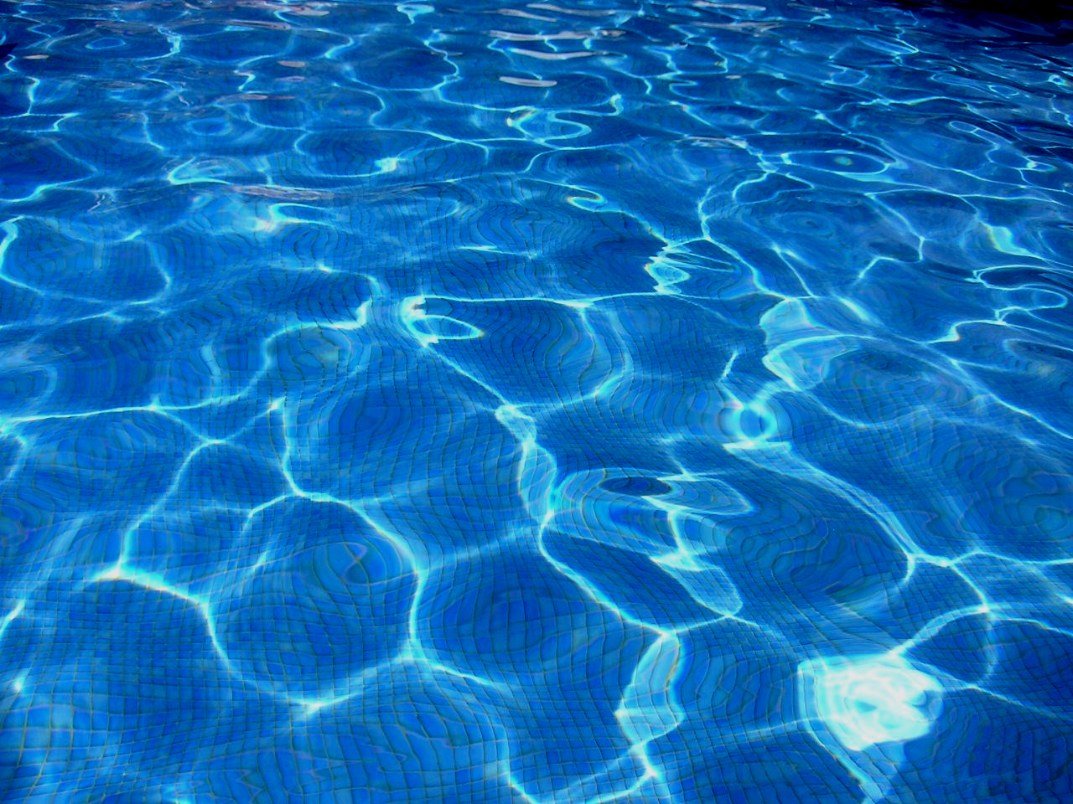
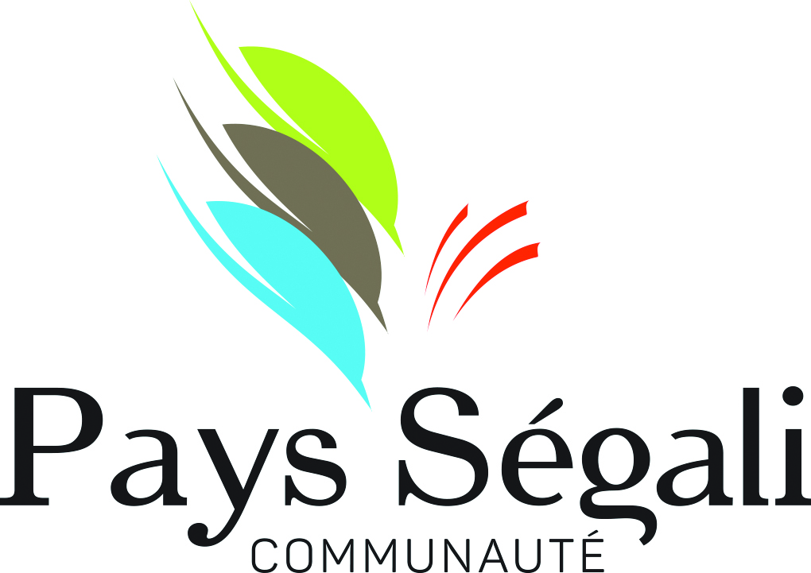
Zones de Baignade
2024
Ouverture au PUBLIC
ESPACE AQUATIQUE - Naucelle

Du lundi 3 juin au vendredi 5 juillet
Les mercredis, les samedis, dimanches, fériés de 13h30 à 19h
Du samedi 6 juillet au dimanche 1er septembre
Du lundi au vendredi de 11h à 19h
Samedis, dimanches, fériés de 13h30 à 19h

Le cercle aquatique (Réservée aux nageurs) du 2.07 au 22.08 :
De 19h à 20h, le mardi et jeudi sauf fériés pour les - de 11 ans
De 20h à 21h le mardi et le jeudi sauf fériés pour + de 11 ans

Les groupes, colonies, centres aérés dès le 8 juillet (après rdv avec le directeur)
Du lundi au vendredi de 11h00 à 18h si test Préalable effectué

Douche savonnée obligatoire avant accès aux bassins. Caleçons-Shorts INTERDITS

LAC DU VAL DE LENNE - Baraqueville

Du samedi 22 juin au vendredi 30 août
Tous les jours 12h30-18h30
Gilets de sauvetage OBLIGATOIRE pour les non-nageurs en zone 1.
Gilets et/ou bouée OBLIGATOIRE pour baignade en zone 3. Nautisme motorisé INTERDIT
(Sauf sécurité-secours-surveillance-entretien)

PISCINE DE LA GAZONNE - Sauveterre de Rgue

Du samedi 6 juillet au dimanche 25 août
Tous les jours de 13h30 à 19h00
Douche savonnée obligatoire avant accès aux bassins. Caleçons INTERDITS

Pour tous renseignements, veuillez-vous adresser à David : 06 16 87 14 37

